# 汇编语言程序设计5

## 算法流程图：

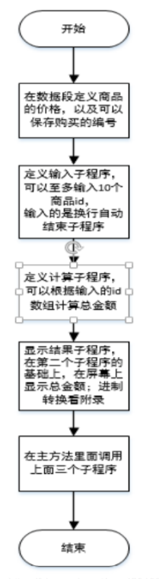

## 调试过程：

常规操作，将数据段通过AX寄存器送入数据段

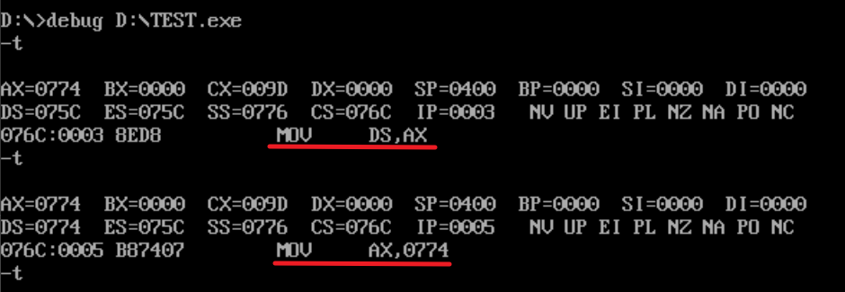

将AX送入堆栈段，并且调用 地址为001B的函数

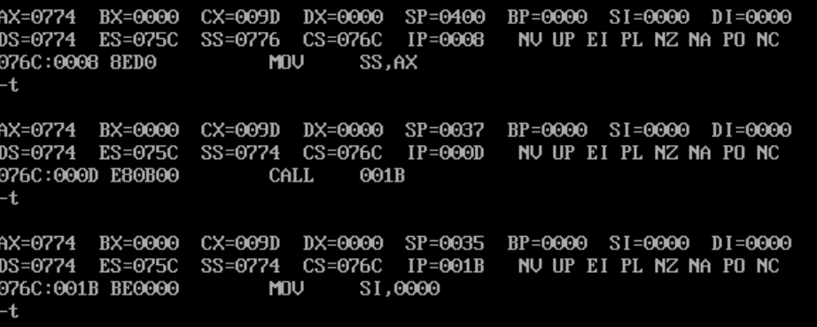

将循环次数10送入CX寄存器

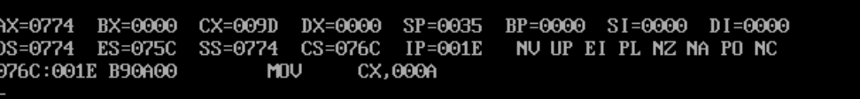

进入子程序，先完成输入

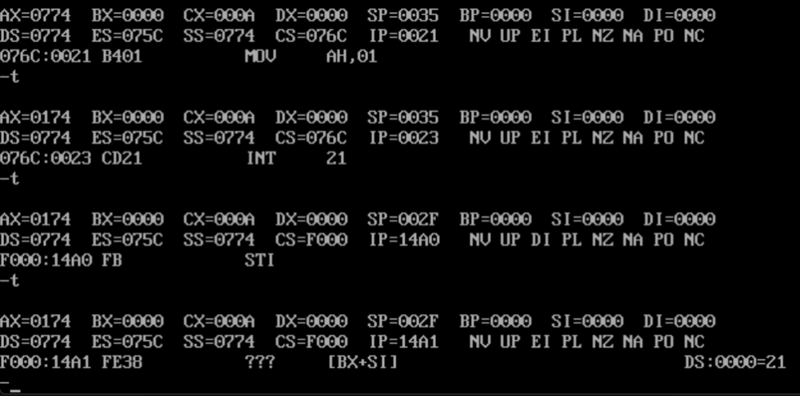

这边默认输入为1

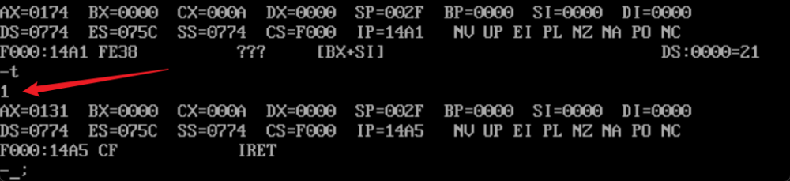

开始进入循环比较，知道找到正确的标记

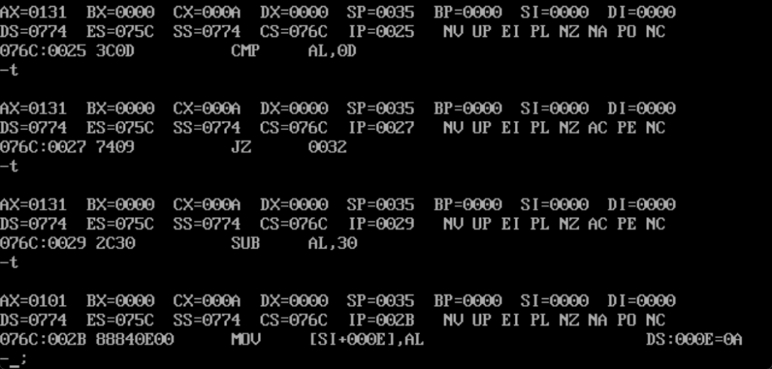

AL中的值-30，将值送入[SI+000E]段。送入后SI+1

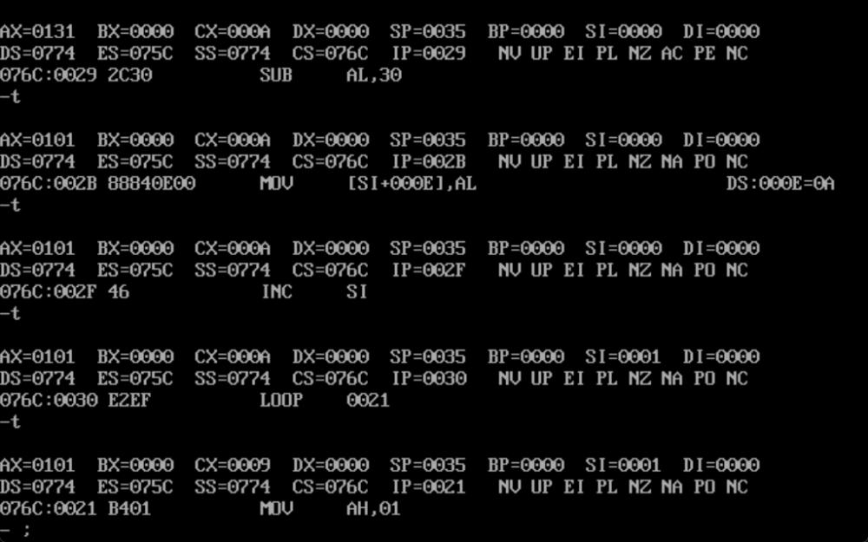

将AX中的内容送入段空间内，SI+1后继续进行循环

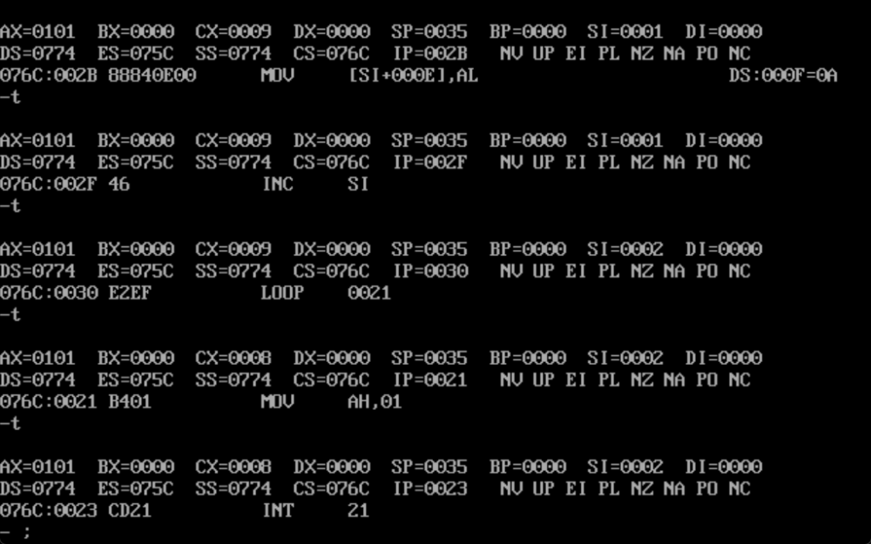

## 运行结果如下：

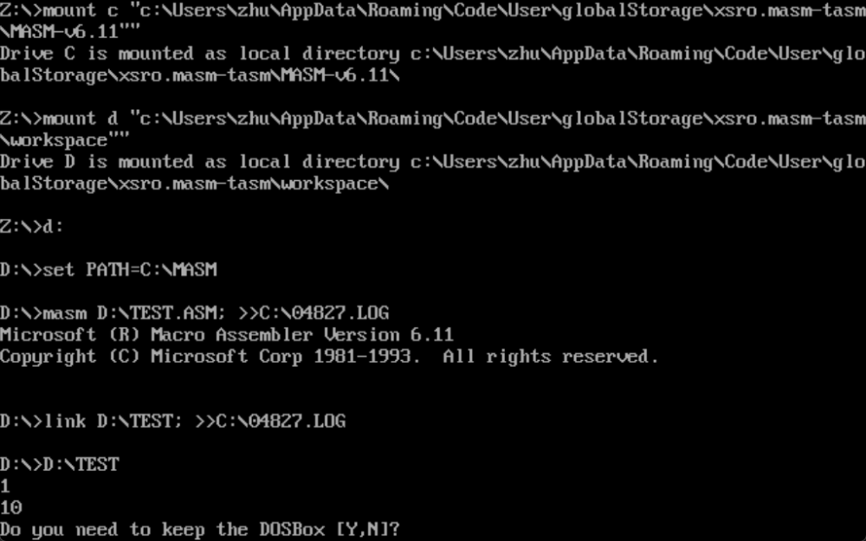

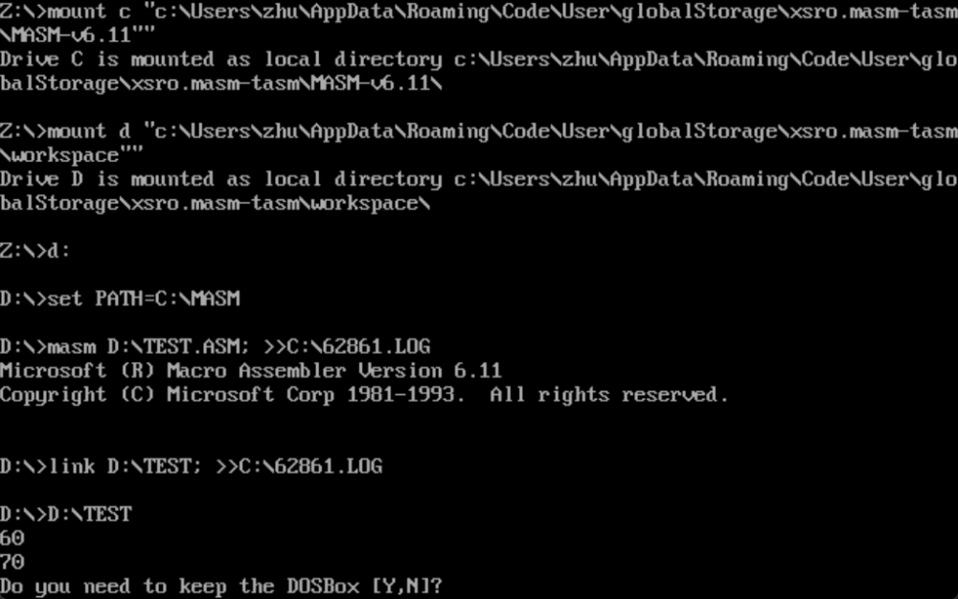

算法的局限性：默认每次都是买10份，还是存在优化的空间。